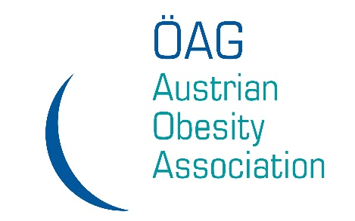

**Gemeinsame Jahrestagung**

der Österreichischen Adipositas Gesellschaft und

der Österreichischen Gesellschaft für Adipositas

und Metabolische Chirurgie

**Thema: Adipositas: Prävention – Medikation – Operation**

**ABSTRACT**

Titel:

Die Auswirkungen des Heilfastens auf die Körperzusammensetzung und das psychische und körperliche Wohlbefinden. Heilfasten als diätetische Intervention bei Übergewicht.

Autoren (Vorname und Nachname ausgeschrieben) / Klinik / Adresse / E-Mail-Adresse:

Paula Mauser, BEd / Weißweg 15, 8055 Graz / paula.mauser@gmx.at

Daniela Grach, MSc / Institut Diätologie / FH JOANNEUM Gesellschaft mbH

Kaiser-Franz-Josef-Straße 24, 8344 Bad Gleichenberg / daniela.grach@fh-joanneum.at

Elisabeth Pail, MSc, MBA / Institut Diätologie / FH JOANNEUM Gesellschaft mbH

Kaiser-Franz-Josef-Straße 24, 8344 Bad Gleichenberg / elisabeth.pail@fh-joanneum.at

Bitte kreuzen Sie an, ob Sie PHD-Student sind:

Nein

Das Abstract soll folgenderweise gegliedert sein:

* Einleitung und Fragestellung
* Material und Methoden
* Ergebnisse
* Schlussfolgerungen

Textumfang: max. 1.850 Anschläge / Schriftart: Arial / Schriftgröße: 12 / Sprache: deutsch

**Hintergrund und Zielsetzung**: Heilfasten wird in der Fachpraxis kontrovers diskutiert. Aus ernährungsphysiologischer Sicht wird Heilfasten, aufgrund der Reduktion von Körperzellmasse und Grundumsatz, als Gewichtsreduktionsmaßnahme abgelehnt. Andererseits wird dem möglichen Muskelmasseverlust, angesichts der Verbesserung des Lebensstils, eine untergeordnete Rolle zugeteilt. Im Rahmen der Arbeit wurde literaturgestützt die Veränderung der Körperzusammensetzung während einer Heilfastenintervention, sowie Auswirkungen auf das seelische und körperliche Wohl untersucht.

**Methode:** Die Körperzusammensetzung von zwölf Personen mit einem BMI von 20,5-33,1 kg/m2, unterteilt in drei BMI-Kategorien, wurde mittels Bioelektrischer Impedanzanalyse und Messung des Bauchumfanges erhoben. Die Messungen erfolgten vor dem Fasten, nach der siebentägigen Fastenphase und nach der dreiwöchigen Aufbauphase. Ergänzend fand beim ersten und dritten Messtermin eine Fragebogenerhebung zum seelischen und körperlichen Wohlbefinden, Verdauungsbeschwerden und dem Bewegungsverhalten statt.

**Ergebnisse:** Im Zuge des Heilfastens kam es zu einem signifikanten Verlust der Fett- (3,61 kg) und Körperzellmasse (1,86 kg) sowie des Grundumsatzes (54,50 kcal), des Körpergewichtes (4,79 kg) und des Bauchumfanges (5,5 cm) (p=0,002). Signifikant zeigte sich zudem die Verbesserung der Verdauung (p=0,017) und die positive Wirkung des Heilfastens auf folgende Parameter: Ausgeglichenheit (p=0,016), Glücksempfinden (p=0,041), negative Gedanken (p=0,021), Stressempfinden (p=0,021), Wohlgefühl mit dem eigenen Körper (p=0,008) und dem Allgemeinzustand (p=0,018).

**Conclusio:** Durch das Heilfasten kommt es, wie auch bei anderen Diätformen zu einem Verlust von Fett- und Muskelmasse. Inwiefern sich der Verlust der Muskelmasse auf die langfristige Gewichtsentwicklung auswirkt, ist derzeit nicht ausreichend geklärt. Durch die Verbesserung der psychischen Situation und des Lebensstils, sollte Heilfasten als einleitendes Therapieverfahren bei Übergewicht weiter erforscht werden.